磨损1：
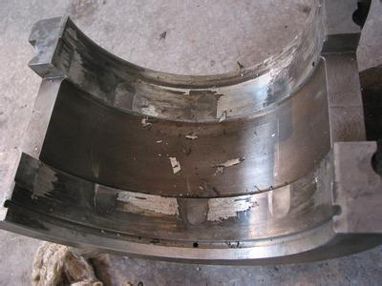
磨损2：
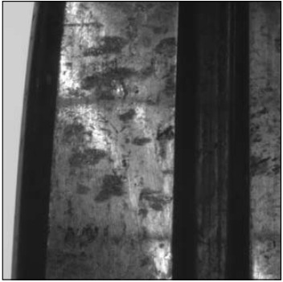

形成修复层的物理性能:
物理性能 | 性能描述
摩擦系数 | 0.003－0.007
显微硬度 | 690H_{V}－710H_{V}
线胀系数 | 13.6－14.2℃⁻¹（与钢相同）
冲击强度 | 50 kg/mm²
耐高温 | 1575℃ －1600℃
耐腐蚀 | 高湿度，海洋环境，酸、碱介质中不腐蚀
表面粗糙度 | 不低于14级

修复层生成的机理:

★ 氧化机械抛光（Oxidative Mechanical Polish）
修复剂主成分羟基硅酸镁，Mg₆Si₄O₁₀(OH)₈，在高剪切力和闪温的作用下解理并脱羟：分解为Mg²⁺和SiOx；释放游离氧 (O^{*-}， O，*表示有一个未偶电子) ，并生成自由水；进而生成SiO₂并反应生成FexOy。游离氧和活性自由水氧化金属表面的微凸体，生成结合力远低于金属键的金属氧化物/金属键，SiO₂和FexOy机械抛光表面，完成氧化抛光过程。
Mg₆Si₄O₁₀(OH)₈→6Mg²⁺+4SiO₂ +4H₂O+6O²⁻；
Fe⁰, Fe^{n+} (EEE) + O²⁻ → FexOy；
Fe⁰, Fe^{n+}(EEE) + H₂O + O₂→ Fex(OH)y
Fe⁰ (Novel-fresh iron surface)；
Fe^{n+} (EEE) (Exo-Electron Emission iron surface)

★ 润滑油碳化石墨化
（Oil Carbonization and Graphitization）
铁基金属摩擦副和含修复剂的润滑油组分为基础油碳化和石墨化提供反应场所和催化物种。修复剂成分中既含有酸碱催化反应的最活泼催化剂组成元素，也含有氧化还原反应的最活泼催化剂组成元素。含修复剂的润滑油比同类油碳化程度高，且能生成大量高活性的纳米级碳质颗粒。油液中的这类高活性纳米级碳质颗粒与铁氧体反应生成Fe₃C相和石墨颗粒。
Fe₂O₃ + C → Fe + CO·CO₂； Fe + C → Fe₃C；
Fe₃C → Fe↑+ C（易石墨化碳）→石墨

★ 机械合金化（Mechanical Alloying ）
高化学活性的新鲜金属表面与充满大量纳米级铁氧体，铁碳体和碳质颗粒的油液构成反应体系。摩擦产生的电场和弱磁场，使油液中的颗粒富集在摩擦表面，摩擦副相对运动带动微凸体对这些颗粒施加剪切和挤压应力，进行机械合金化。微凸体不断运动碰撞，不能稳定存在，微凸体表面机械合金化也会发生。机械合金化生成的纳米晶结构层不断生长，实现对表面的平整修复，在整个摩擦表面形成修复层，完成修复作用。

修复层生成示意图
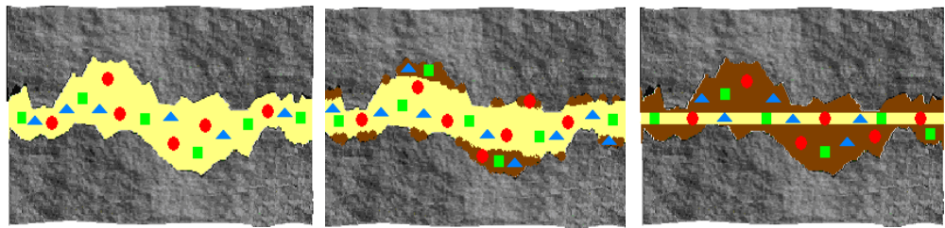

- 蛇纹石超基性岩, Mg₆Si₄O₁₀(OH)₈,作为修复 剂的主成分为修复过程提供活性组分：活性氧、自由水、SiO_{x}和Mg²⁺;
- 修复剂的另一个重要作用是提高润滑油裂解碳化程度，生成大量高活性的纳米级碳质颗粒;
- 修复作用机理由氧化机械抛光、润滑油裂解碳化和表面机械合金化三个相互关联的过程构成;
- 自修复层由含Fe、C、O三元素的纳米晶构成，表现出优良的力学和摩擦学性能。
摩擦系数随时间的变化关系：
